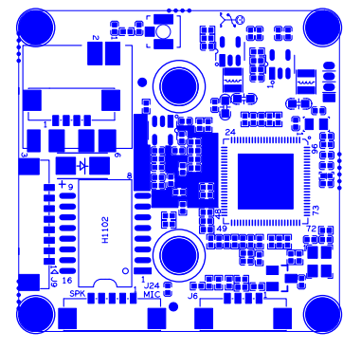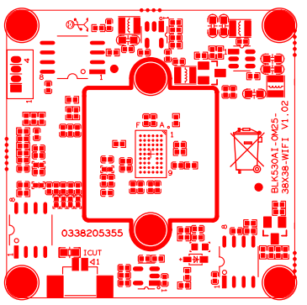
P4
Wifi
接口
P1 IRCUT接口
P3
网络电源接口
P5红外接口
P2音频接口
P6
串口

标注 | 丝印编号 | 针脚编号 | 针脚定义 | 功能
P1 | J5 | 1 | IR-CUT | IC-CUT驱动
P1 | J5 | 2 | IR-CUT | IC-CUT驱动
P6 | J4 | 1 | GND | 接地
P6 | J4 | 2 | UATRO_TXD | 串口发送
P6 | J4 | 3 | UATRO_RXD | 串口接收
P6 | J4 | 4 | BOOTSEL_0 | 启动模式选择
P5 | J6 | 1 | PWM | PWM输出
P5 | J6 | 2 | LED_CTRL | 灯控制信号
P5 | J6 | 3 | ADC1_IN | 红外灯信号控制
P5 | J6 | 4 | GND | 接地
P3 | J9 | 1 | KEY_SET | 复位
P3 | J9 | 2 | LED/PHY_AD1 | 网络灯
P3 | J9 | 3 | ETHTX+ | 网口数据发送
P3 | J9 | 4 | ETHTX- | 网口数据发送
P3 | J9 | 5 | ETHRX+ | 网口数据接收
P3 | J9 | 6 | ETHRX- | 网口数据接收
P3 | J9 | 7 | GND | GND
P3 | J9 | 8 | 12V输入 | 12V输入
P2 | J24 | 1 | MICN | 咪头
P2 | J24 | 2 | MICP | 咪头
P2 | J24 | 3 | GND | GND
P2 | J24 | 4 | SPKP | 喇叭
P2 | J24 | 5 | SPKN | 喇叭
P4 | J25 | 1 | 3V3 | 3V3
P4 | J25 | 2 | WIFI_DN | Wifi数据
P4 | J25 | 3 | WIFI_DP | WIFI数据
P4 | J25 | 4 | GND | GND

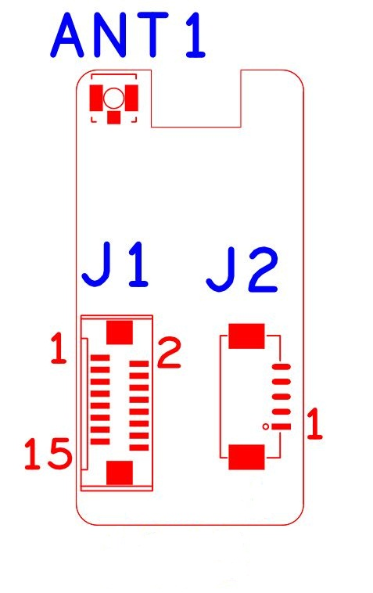
座子位号 | 引脚标号 | 接口定义 | 功能定义
J2 | 1 | GND | 5P1.25mm WIFI扩展座子
J2 | 2 | USB_DP | 5P1.25mm WIFI扩展座子
J2 | 3 | USB_DM | 5P1.25mm WIFI扩展座子
J2 | 4 | +5V | 5P1.25mm WIFI扩展座子
J2 | 5 | USB_CTRL | 5P1.25mm WIFI扩展座子
ANT1 | 1 |  | IPEX天线接口
PS:USB_CTRL为WIFI模块供电控制管脚，低电平使能供电。

